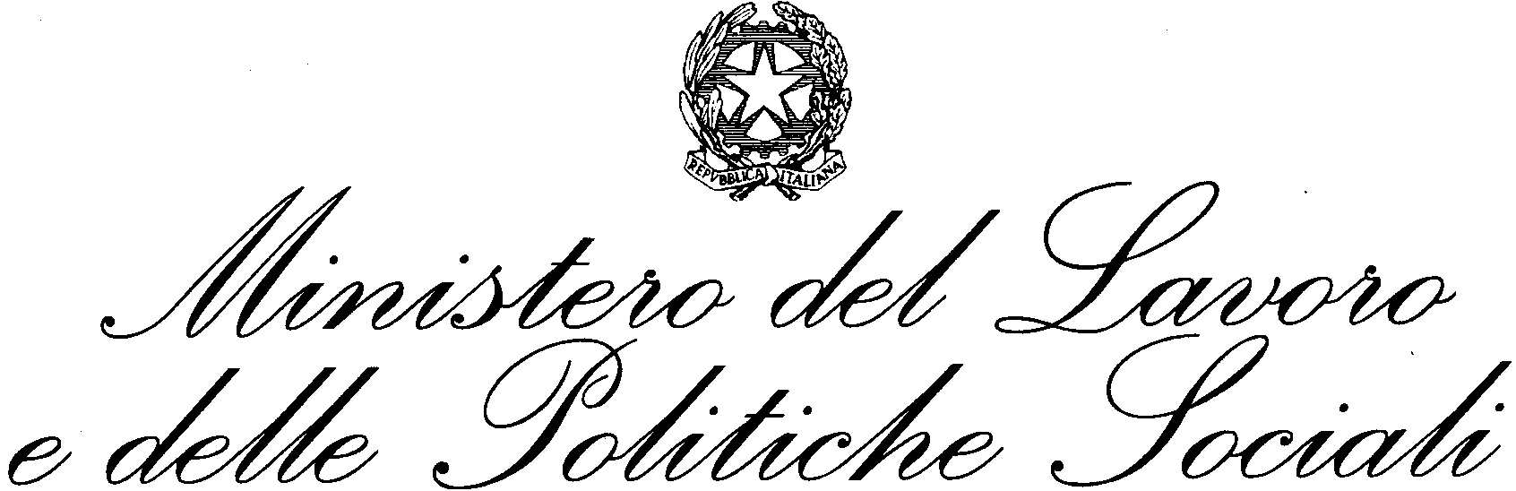

Direzione Generale degli ammortizzatori sociali e degli incentivi alla occupazione
Div. V

Circolare N. 38/04

Protocollo n. 56601 del 08/10/2004

Alle Direzioni Regionali del Lavoro
Loro sedi

Alle Direzioni Provinciali del Lavoro
Loro sedi

Alla Presidenza del Consiglio dei Ministri
Comitato per il Coordinamento
per l’Occupazione
(c.a. Dott. Borghini)
Via Po 14 Pal. Tergale 1° piano
00100 ROMA

Agli Assessorati Regionali per il Lavoro e Politiche per L’occupazione
Loro sedi

Alla segreteria dell’On.le Ministro
Sede

Al Gabinetto dell’On.le Ministro
Sede

Al Sottosegretario di Stato
Dott. Brambilla
Sede

Al Sottosegretario di Stato
Sen. Sacconi
Sede
Al Sottosegretario di Stato
On.le Sestini
Sede

Al Sottosegretario di Stato
On.le Viespoli
Sede

Al Segretariato Generale
Sede

Alle Divisioni I delle Direzioni Generali
del Ministero del Lavoro e P.S.
Loro sedi

Al Servizio di controllo interno
del Ministero del Lavoro e P.S.
Sede

All’Ufficio della Consigliera Nazionale di Parità
Sede

Al Comando Carabinieri dell’Ispettorato del Lavoro
Via Pastrengo 22, 00185 - ROMA

Alla C.G.I.L.
Corso d’Italia 25, 00198 - ROMA

Alla C.I.S.L.
Via Po 21, 00198 - ROMA

Alla U.I.L.
Via Lucullo 6, 00187 - ROMA

Alla U.G.L.
Via Margutta 19, 00187 - ROMA

Alla CONF.S.A.L.
V.le Trastevere 60, 00153 - ROMA

Alla R.D.B.
Via dell’aeroporto 129, 00175 - ROMA

Alla C.I.S.A.L.
V.le Giulio Cesare 21 - ROMA
Alla C.I.D.A.
Via Nazionale 75, 00184 - ROMA

Alla Confagricoltura
C.so Vittorio Emanuele 101,
00186 - ROMA

Alla Confedederazione Nazionale dei Servizi
Via Cavour 179/A, 00184 - ROMA

Alla Confedederazione Italiana Agricoltori
Via Mariano Fortuny 20, 00196 - ROMA

Alla Coldiretti
Via XXIV Maggio 43, 00187 - ROMA

Alla Confcommercio
Piazza G.Belli 2, 00158 - ROMA

Alla Confartigianato
Via San Giovanni in Laterano 152,
00184 - ROMA

Alla Confederazione Nazionale Artigianato, Piccola e Media Impresa (C.N.A.)
Via G. A. Guattani 13, 00161 - ROMA

All’Associazione Artigiani C.A.S.A.
Via Flaminio Ponzio 2, 00153 - ROMA

Alla CONFAPI
Via Colonna Antonina 52, 00186 - ROMA

Alla Confindustria
V.le dell’Astronomia 30, 00144 - ROMA

Alla Confesercenti
Via Nazionale 60, 00184 - ROMA

Alla Confederazione Cooperative Italiane
Via dei Gigli 21 00186 - ROMA

Alla Lega Nazionale Cooperative e Mutue
Via G. A. Guattani 9, 00161 - ROMA

All’Associazione Generale Cooperative Italiane
Via Tirso 26, 00198 - ROMA
All’Unione Nazionale Cooperative Italiane
Via S. Sotero 32, 00165 - ROMA

Alla Federazione Italiana Editori
Giornali – F.I.E.G.
Via Piemonte 64, 00187 - ROMA

All’Associazione Nazionale Consulenti del Lavoro
Via C. Colombo 456, 00145 - ROMA

All’ I.N.P.S.
Via Ciro il Grande 21, 00144 - ROMA

All’I.N.P.G.I.
Via Nizza 35, 00198 - ROMA

Oggetto: emanazione nuovo modello per le domande di Integrazione salariale straordinaria – CIGS/SOLID-1.

Con la presente circolare viene emanato il modello denominato CIGS/SOLID-1 per tutte le domande di Cassa integrazione guadagni straordinaria.
Il nuovo modello, disponibile nel sito www.welfare.gov.it alla voce “Lavoro/Ammortizzatori sociali/cassa integrazione guadagni o contratti di solidarietà/modulistica”, sostituisce i modelli CIGS-2 e Solid2001 che, conseguentemente, non saranno più disponibili sul medesimo sito.
Il modello CIGS/SOLID-1 presenta le seguenti innovazioni :
- istruzioni generali che sono parte integrante del modello;
- unicità di utilizzo per le domande di C.I.G.S. sia per le richieste di Integrazione salariale che per i Contratti di Solidarietà;
- aggiornamento della classificazione delle attività economiche dell’ISTAT con i nuovi codici ATECO 2002;
- differente specifica degli organici aziendali e del numero di lavoratori interessati alla CIGS;
- semplificazione della indicazione dei precedenti ricorsi alla CIG;
- aggiornamento delle “schede” per la “crisi aziendale”, “riorganizzazione o conversione az.le”, “ristrutturazione az.le”, “procedure concorsuali”, “mense aziendali” e “imprese di pulizia”;
- istituzione delle “schede” per le causali di “amministrazione straordinaria con prosecuzione dell’esercizio di impresa” e “contratti di solidarietà”.

Le domande presentate o inviate successivamente al 31/12/2004 e predisposte sui vecchi modelli CIGS-2 e Solid2001, non saranno acquisite dall’ufficio competente, determinando, conseguentemente, una interruzione dei termini del procedimento.

FIRMATO IL DIRETTORE GENERALE

Matilde Mancini

